Қысқа мерзімді жоспар.

Пәні: әдебиеттік оқу  Күні: 1.03.2019  Сынып: 2 «б» |  | Мектебі: Атырау қаласы Жалпы білім беретін  №25 Б.Момышұлы атындағы орта мектеп  Мұғалімнің аты-жөні: Тұрсынова Ақерке Даулбайқызы  Қатысқандар саны: 27  Қатыспағандар саны:
Сабақтың тақырыбы: |  | 2.9 Құмырсқа және бидай дәні
Осы сабақта қол жеткізілетін оқу мақсаттары (оқу бағдарламасына сілтеме) |  | 2.1.1.1 шығарманың мазмұны бойынша берілген сұрақтарға  жауап беру  2.1.2.1 шығарманың мазмұнын дайын жоспар бойынша немесе  өз сөзімен мазмұндау/ үзіндісін мазмұндау/сахналау  2.2.6.1 кейіпкердің сыртқы келбетін сипаттау, мінез-құлқы мен  іс-әрекетін бағалау
Сабақтың мақсаттары |  | Барлық оқушылар орындай алады:шығарманың мазмұнын түсінеді, қарапайым сұрақтарға жауап береді  Оқушылардың көпшілігі орындай алады: шығарманың мазмұнын дайын жоспар бойынша өз сөзімен мазмұндап сахналай алады.  Кейбір оқушылар орындай алады:кейіпкерлердің сыртқы келбетін, мінез-құлқын, іс-әрекетін бағалайды.
Бағалау критерийлері |  | Шығарманың мазмұнын түсініп, өз сөзімен мазмұндай отырып, кейіпкерлердің сырт-келбетін, мінез-құлқын, іс-әрекетін бағалайды.
Құндылықтарды дарыту |  | жауапкершілік, қарым-қатынас.
Пәнаралық байланыс |  | Дүниетану, көркем еңбек
АКТ қолдану дағдылары |  | Интербелсенді тақта, аудиожазба.
Тілдік құзыреттілік |  | Бидай – пшеница-wheat  Құмырсқа-муравей- ant
Бастапқы білім |  | «Сақина» ертегісі  «Сиқырлы кітапша» әдісімен бастапқы білімнен жаңа білімге түсемін
Сабақ барысы

Сабақтың жоспарланған кезеңдері | Сабақтағы жоспарланған іс-әрекет |  |  | Ресурстар
Сабақтың басы  4мин | Білім алушылардың ынтасын сабаққа аударту  Менің атым құмырсқа,  Шаршамаймын жұмыста  Дән тасимын жаз бойы,  Демаламын мен қыста.  Алаңқайға шығайық,  Көктем тілін ұғайық,  Құрт-құмырсқа, көбелек,  Ұшып жүрген бір бөлек.  Балалар көбелек, құмырсқа, құрт жәндіктері бойынша үш топқа бөлінеді.  1-топ: құмырсқа  2-топ: көбелек  3- топ: құрт болып 3 топқа бөлініп отырады.  «Сиқырлы кітапша» әдісі кітапшаның ішінен «Сақина» ертегісіне қатысқан кейіпкерлерді тауып, ертегінің жүру барысын айтып шығады. Кедей шаруа, тауық, сақина, шаруаның әйелі зергер,асыл –тастар, інжу-маржан осы суреттер бойынша ертегі кейіпкерлерін сипаттайды (жауаптар толықтырылып отырады.)  -Ал енді сиқырлы кітапшада жұмбақтар жасырылған екен, шешіп көрейік:  1.Аласа ғана бойы бар,  Қойнында тыққан дәні бар.  (бидай)  2.Қиналып көтеріп,  Өзінен ауырды.  Жорғалап кетеді,  Жүкшідей кәдімгі.  (құмырсқа)  - Ендеше бүгінгі өтетін жаңа ертегіміз «Құмырсқа және бидай дәні» ертегісі.  Сабақтың мақсаты: «Құмырсқа мен бидай дәні» ертегісінің мазмұнын түсіну |  |  | 
Сабақтың ортасы  Тыңдалым  Бейнелік | «Кинометофора» әдісі арқылы автор туралы түсінік беру.  - Леонардо до Винчи 1452 ж Винчи қаласындағы бай отбасында дүнтеге келген. 15 жасынан бастап, Веррокью атты суретшіден тәлім алған. Ол атақты суретші,архитектор,инженер,математик,музыкант, мүсінші, сонымен қатар атақты «Джокандо» картинасының авторы, тірісінде өзінің жазушылық өнерін көрсетті.  - Бүгін сіздерге арнаған «Құмырсқа мен бидай дәні» ертегісін тыңдайық.  Аудиожазбадан ертегі тыңдалады.
Айтылым  7  мин  Белсенді  Оқылым  13 мин  2мин | «Сұрқты қағып ал»  - Ертегі не туралы екен?  - Ертегі кейіпкерлерін ата.  - Қай кейіпкердің әрекеті ұнады?  - Ертегідегі негізгі ой қандай?  - Құмырсқа деген не?  - Ол қандай жәндік?  - Бидай деген не?  - Адамға тигізетін пайдасы қандай?  Дескриптор: 1. Ертегі мазмұнын біледі.  2. Ертегі кейіпкерлерін атайды.  3. Кейіпкерлерге сипаттама береді.  4.Ойын ашық жеткізеді.  Ынталандыру: «Жұлдызшалар» арқылы  - Құмырсқа мен бидай сөзін үш тілде айтып көрейік.  Бидай – пшеница-wheat  Құмырсқа-муравей- ant  «Үштік» әдіс арқылы оқыту  1-топ - Ертегіні бөліктерге бөліп оқиды  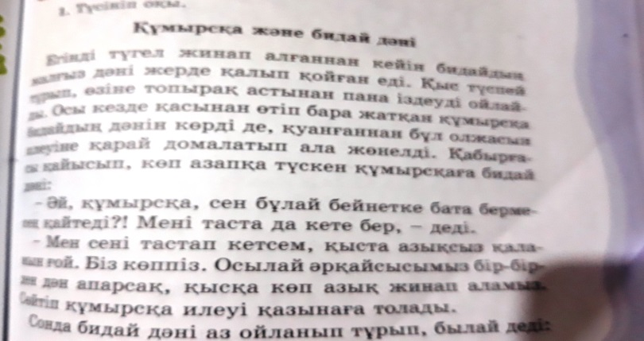  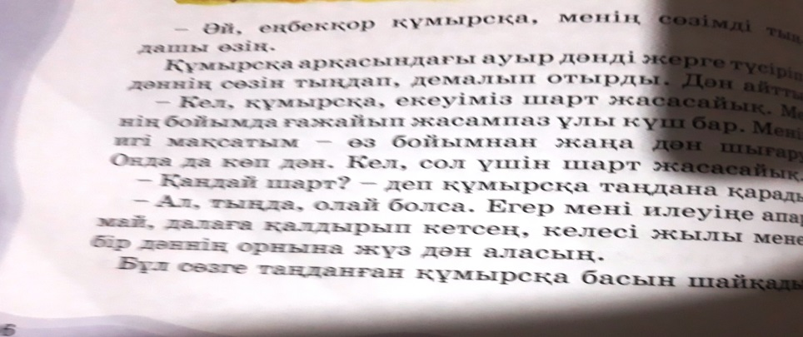  2-топ - Ертегінің мазмұнын айтады  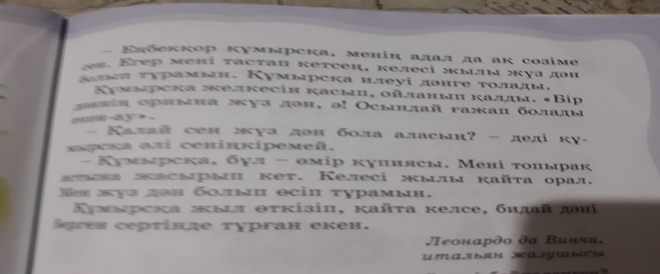  3-топ - Ертегіні сахналайды  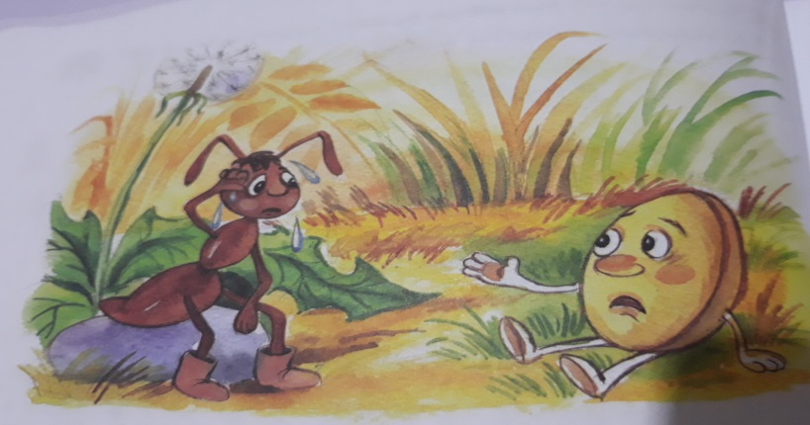  Сұрақ:1.Ертегі ұнады ма?  2.Қай кейіпкер ұнады?  3. Саған ұнаған кейіпкердің орнында болсаң не істер едің?  Дескриптор: 1. Ертегіні бөлімге бөліп оқи алады  2.Ертегі желісі бойынша мазмұндай алады.  3. Ертегіні кейіпкерлерін табады.  4. Кейіпкерлердің рөліне еніп, сахналай алады.  Ынталандыру: «От шашу арқылы»  Сергіту сәті  Бір, екі, үш,  Жинап алдық күш  Төрт, бес, алты  Біз жазамыз мықты  Дәптерімізді ашайық  Көрсетілген үлгіге,  Әдемі етіп жазайық. |  |  | 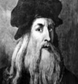  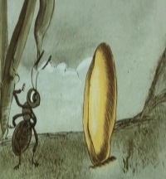  Интербелсенді тақта    Кейіпкерлердің атрибуты    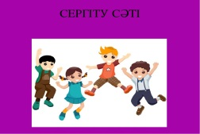
Таңбалық  Жазылым  9мин | І-топ: Ертегідегі құмырсқа болып сұхабттасып жазыңдар.  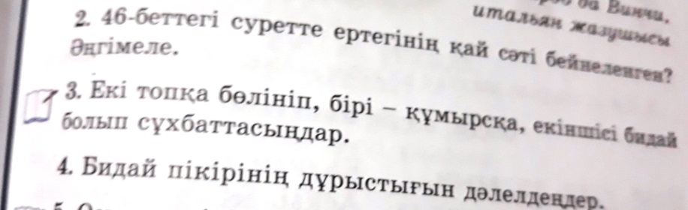  ІІ-топ: Ертегідегі бидай болып сұхбаттасып жазыңдар.  ІІІ-топ: Осы ертегі қай топқа жататынын белгілеп, сызбадан топтастырыңдар. 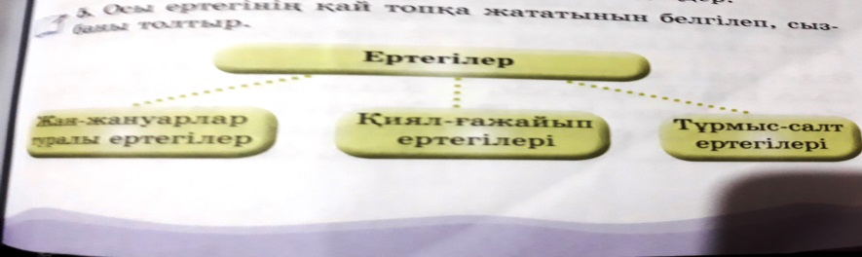  Дескриптор: 1.Құмырсқаны сипаттап жазады.  2. Бидайды сипаттап жаза алады.  3. Ертегінің қай топқа жататынын ажыратады.  4.Сызба бойынша топтастыра алады  Ынталандыру: «Смайликтер »  Саралап тапсырма беремін |  |  | Жұмыс дәптері  
Сабақтың соңы  Қорытынды  Рефлексия  5мин | «Алты телпек » әдісі арқылы қорытындылау  Қызыл – Бүгінгі ертегіден қандай әсер алдың?  Жасыл – Бидай туралы не білесің?  Сары- Құмырсқаның қандай әрекеті ұнады?  Көк- Бидайдың құмырсқаға айтқан сөзі қандай?  Ақ – Құмырсқа қандай шешім қабылдайды?  Қара – Бидайдың пікірінің дұрыстығын дәлелде.  «Білім қоржыны» арқылы білім алушыларға қалыптастырушы бағалау жүргізу.  Қызыл қоржын – өте жақсы түсіндім.  Көк қоржын – түсіндім, әлі де білуім керек  Сары қоржын- ештеңе түсінген жоқпын. |  |  | 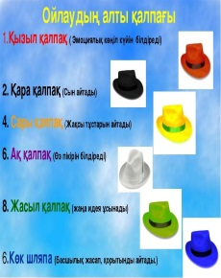  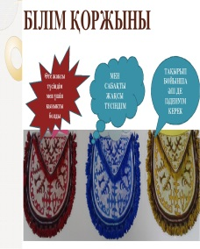
Дифференциация (саралау) – оқушыларға көбірек қолдау көрсетуді қалай жоспарлайсыз? Қабілеті жоғары оқушыларға қандай тапсырмалар қоюды жоспарлап отырсыз? |  |  | Бағалауды – қалай жоспарлайсыз? | Денсаулық және қауіпсіздік техникасының сақталуы
1.Бидай дәнінің суретін сал.  2.Құмырсқаның суретін сал  3. Кейіпкерлердің бойынан қандай қасиет байқадың, қандай ойға келдің? |  |  | Дескриптор:  - Бидайды таниды.  - Суретін сала ала алады.  - Түсін тауып бояйды.  «Жұлдызшалар» арқылы   Дескриптор:  - Суреттен құмырсаны таниды  - Бейнесін, дене бөліктерін салады.  - Қажетті түспен бояйды.  Шапалақтау әдісі» арқылы 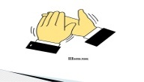  Дескриптор:  - Құмырсқаның жақсы қасиетін айтады.  - Бидайдың бойындағы құндылықтарды айтады.  - Өз ойын ашық жеткізе алады  Жақсы, дұрыс орындадың | Қалам мен қарындашты пайдалануда қауіпсіздік ережелерін сақтау

